PKP Polskie Linie Kolejowe S.A.
Biuro Komunikacji i Promocji
Targowa 74, 03 - 734 Warszawa
tel. + 48 22 473 30 02
fax + 48 22 473 23 34
rzecznik@plk-sa.pl
www.plk-sa.pl
Poznań, 10 kwietnia 2019 r.
Informacja prasowa
Poznań – Warszawa: kolejarze szlifują szyny między Swarzędzem a Kołem
Specjalny pociąg do szlifowania szyn wyjechał na odcinek Swarzędz – Koło na trasie
z Poznania do Warszawy. Wyszlifowane tory zwiększą bezpieczeństwo i ograniczą hałas dobiegający od przejeżdżających składów. Realizowana przez PKP Polskie Linie Kolejowe S.A. modernizacja linii E20 poprawi komfort podróży między Wielkopolską
i Mazowszem. Prace warte 2 mld zł potrwają do 2020r.

Specjalny pociąg firmy Speno rozpoczął szlifowanie torów na 58 km odcinku z Podstolic
do Konina. Ważąca 270 ton i długa na 80 m maszyna bada ultradźwiękami powierzchnię szyn,
a następnie metr po metrze szlifuje je specjalistycznymi kamieniami ściernymi. Speno określa kąt i nacisk na główkę szyny z dokładnością do dziesiętnych części milimetra. W zależności od potrzeby nawet kilkukrotnie przejeżdża po torach z prędkością do 20 km/h.

Poprawa geometrii torów i uzyskanie równych i gładkich szyn zwiększa komfort jazdy, niweluje hałas przejeżdżających pociągów oraz wydłuża czas użytkowania torów. Ma to bezpośredni wpływ na zapewnienie bezpieczeństwa i usprawnienie podróży. Prace na gotowym już odcinku z Podstolic do Konina nie mają wpływu na ruch kolejowy. Szlifowanie odbywa się nocą, przy wykorzystaniu mniejszego natężeniu pociągów. Prace prowadzone są w jednym z torów.

W podobny sposób szlifowany będzie także szlak Podstolice – Swarzędz i Koło – Barłogi. Łącznie do czerwca specjalistyczna maszyna wygładzi tory na odcinku 125 km na trasie z Poznania do Warszawy.

Ostatnie szlify na trasie
Szlifowanie torów oznacza, że główne prace w torach na jednej z najważniejszych linii kolejowych w Polsce w obszarze LCS Konin zbliżają się do końca. Do czerwca planowane są główne prace na torach między Koninem a Barłogami. Przywrócony zostanie ruch pociągów po starej trasie, bez konieczności jazdy przez Gniezno i Inowrocław. Cała inwestycja potrwa do końca 2020r. Do tego czasu trwać będą jeszcze prace przy urządzeniach sterowania ruchem kolejowym, które nie będą mieć wpływu na ruch pociągów.

W ramach inwestycji pasażerowie zyskają lepszy komfort podróży na stacjach
w Podstolicach, Koninie, Kole, Kutnie i Łowiczu oraz na przystankach Konin Zachód, Kutno Azoty, Mysłaków i Leonów. Zmodernizowane platformy zostaną podwyższone, co umożliwi wygodne korzystanie z pociągów. Będzie estetyczne zadaszenie i czytelna informacja. Nowe ławki, oświetlenie i monitoring sprawią, że podróże będą bezpieczne i wygodne. Perony zyskają antypoślizgową nawierzchnię wraz z wypukłą fakturą i ścieżkami naprowadzającymi. Z myślą o osobach o ograniczonej mobilności montowane są windy i pochylnie. Komunikację między peronami usprawnią wyremontowane przejścia podziemne w Koninie i Kutnie oraz nowe tunele, które powstają w miejscu dotychczasowych kładek w Kole i Łowiczu.

Bezpieczniej i sprawniej z Poznania do Warszawy
Po zakończeniu wszystkich prac pociągi przejadą z Poznania do Warszawy z prędkością 160 km/h w ok. 2:20 h. Modernizacja zwiększy bezpieczeństwo. W ramach inwestycji montowane są nowoczesne urządzenia sterowania ruchem kolejowym, powstają bezkolizyjne skrzyżowania, przebudowywane są przejazdy kolejowo-drogowe. Prace zwiększą przepustowość linii. Wymieniona sieć trakcyjna i nowy układ zasilania umożliwią przejazd pociągów o większej mocy między Wielkopolską a Mazowszem. W połączeniu
z dostosowaniem trasy do obsługi składów o długości 750 m usprawni to przewóz ciężkich ładunków między zachodnią i wschodnią granicą państwa.

Realizowany przez PKP Polskie Linie Kolejowe S.A. projekt „Prace na linii kolejowej E20 na odcinku Warszawa – Poznań pozostałe roboty, odcinek Sochaczew – Swarzędz” warty jest
2 mld złotych. Inwestycja jest współfinansowana przez Unię Europejską z instrumentu „Łącząc Europę” (CEF). Więcej o inwestycji: www.poznan-warszawa.pl

Projekt „Prace na linii kolejowej E20 na odcinku Warszawa-Poznań-pozostałe roboty, odcinek Sochaczew-Swarzędz” współfinansowany jest przez Unię Europejską z Instrumentu „Łącząc Europę”.
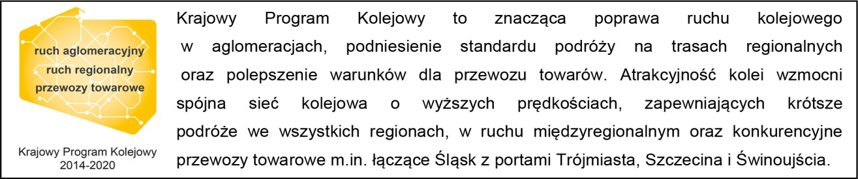
Kontakt dla mediów:
Radosław Śledziński
Zespół prasowy
PKP Polskie Linie Kolejowe S.A.
rzecznik@plk-sa.pl
T: + 48 501 613 495
„Wyłączną odpowiedzialność za treść publikacji ponosi jej autor. Unia Europejska nie odpowiada za ewentualne wykorzystanie informacji zawartych w takiej publikacji”.

